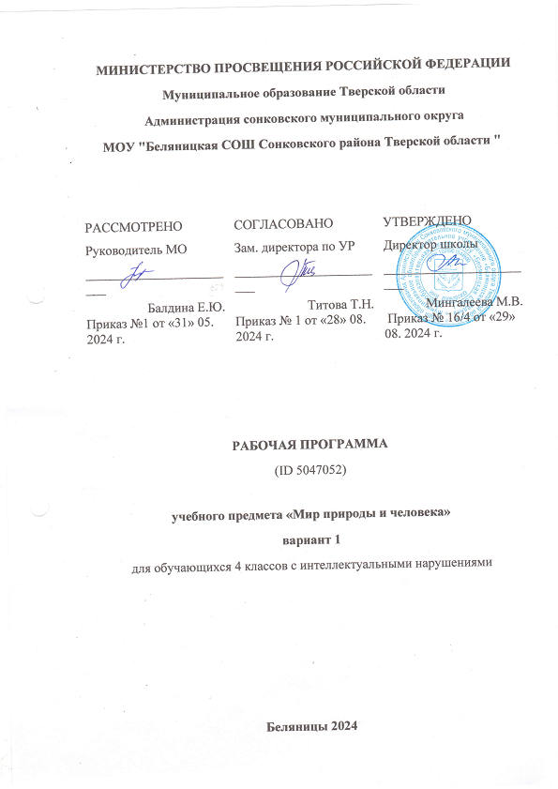

I. ПОЯСНИТЕЛЬНАЯ ЗАПИСКА
Рабочая программа по учебному предмету «Мир природы и человека» составлена на основе Федеральной адаптированной основной общеобразовательной программы обучающихся с умственной отсталостью (интеллектуальными нарушениями) далее ФАООП УО (вариант 1), утвержденной приказом Министерства просвещения России от 24.11.2022 г. № 1026 (https://clck.ru/33NMkR).
ФАООП УО (вариант 1) адресована обучающимся с легкой умственной отсталостью (интеллектуальными нарушениями) с учетом реализации
их особых образовательных потребностей, а также индивидуальных особенностей и возможностей.
Учебный предмет «Мир природы и человека»» относится к предметной области «Естествознание» и является обязательной частью учебного
плана. В соответствии с учебным планом рабочая программа по учебному
предмету «Мир природы и человека» в 4 классе рассчитана на 34 учебные
недели и составляет 34 часа в год (1 час в неделю).
Федеральная адаптированная основная общеобразовательная программа определяет цель и задачи учебного предмета «Мир природы и человека».
Цель обучения - формирование первоначальных знаний о живой и
неживой природе, понимание простейших взаимосвязей, существующих
между миром природы и человека.
Задачи обучения:
− первоначальное формирование естественнонаучных знаний;
− обобщение и систематизация полученных ранее знаний;
− первоначальное формирование умения наблюдать, анализировать,
взаимодействовать с окружающим миром;
− развитие способности раскрывать причинно-следственные связи
между природными явлениями и жизнью человека;
− знакомство с объектами и явлениями окружающего мира.
Рабочая программа по учебному предмету «Мир природы и человека» в 4 классе определяет следующие задачи:
− углубление имеющиеся у обучающихся представлений о неживой и
живой природе, новых знаний об основных ее элементах;
− расширение представлений о взаимосвязи живой и неживой природы, формах приспособленности живого мира к условиям внешней среды на
основе наблюдений и простейших опытных действий;
− формирование умения наблюдать природные явления, сравнивать их,
составлять устные описания, использовать в речи итоги наблюдений и
опытных работ, отмечать фенологические данные;
− углубление знаний обучающихся о природе своего края;
− формирование первоначальных сведений о природоохранительной
деятельности человека, развитие у обучающихся бережного отношения к
природе;
− формирование начальных естественнонаучных знаний о взаимосвязи
живой и неживой природы;
− формирование у обучающихся четких представлений о Солнце как
источнике света и тепла на Земле, о причинах, обуславливающих смену
времен года, о влиянии Солнца на жизнь растений, животных, человека;
− закрепление представлений о воде и воздухе, их роли в жизни растений, животных, человека;
− раскрытие причинно-следственных связей между природными явлениями и жизнью человека;
− воспитание интереса к природе, бережного к ней отношения.

Планируемые результаты освоения рабочей программы
по учебному предмету «Мир природы и человека» в 4 классе
Личностные результаты:
− развитие этических чувств, проявление доброжелательности, эмоционально-нравственной отзывчивости и взаимопомощи, проявление сопереживания к чувствам других людей, сопереживания к животным;
− воспитание эстетических потребностей видеть красоту природы,
ценностей и чувства любви к природе;
− овладение социально-бытовыми навыками, используемыми в повседневной жизни и при взаимодействии с живой и неживой природой;
− осознание себя как гражданина России, формирование чувства гордости за свою Родину, любви к родной природе;
− овладение навыками коммуникации и принятыми нормами социального взаимодействия, в том числе владение вербальными и невербальными
коммуникативными компетенциями, использование доступных информационных технологий для коммуникации.

Уровни достижения предметных результатов
по учебному предмету «Мир природы и человека» в 4 классе

Минимальный уровень:
− иметь представления о назначении объектов изучения;
− узнавать и называть изученные объекты в натуральном виде, в естественных условиях, на иллюстрациях, фотографиях;
− относить изученные объекты к определенным группам (видородовые понятия);
− называть сходные объекты, отнесенные к одной и той же изучаемой
группе;
− иметь представления об элементарных правилах безопасного поведения в природе и обществе;
− знать требования к режиму дня школьника и понимание необходимости его выполнения;
− знать основные правила личной гигиены и выполнять их в повседневной жизни;
− ухаживать за комнатными растениями; кормить зимующих птиц;
− составлять повествовательный или описательный рассказ из 3-5
предложений об изученных объектах по предложенному плану;
− адекватно взаимодействовать с изученными объектами
окружающего мира в учебных ситуациях; соблюдать правила поведения в
классе, в школе, на улице в условиях реальной или смоделированной
учителем ситуации.
Достаточный уровень:
− узнавать и называть изученные объекты на иллюстрациях, фотографиях;
− иметь представление о взаимосвязях между изученными объектами,
их месте в окружающем мире;
− относить изученные объекты к определенным группам с учетом оснований для классификации;
− давать развернутую характеристику своего отношения к изученным
объектам;
− знать правила гигиены тела;
− знать отличительные существенные признаки групп объектов;
− знать некоторые правила безопасного поведения в природе и обществе с учетом возрастных особенностей;
− отвечать на вопросы и ставить вопросы по содержанию изученного,
проявлять желание рассказать о предмете изучения или наблюдения;
− соблюдать элементарные санитарно-гигиенические нормы;
− выполнять доступные природоохранительные действия;
− проявлять активность в организации совместной деятельности и ситуативного общения с детьми; адекватно взаимодействовать с объектами
окружающего мира;
− проявлять готовность к использованию сформированных умений при
решении учебных, учебно-бытовых и учебно-трудовых задач;
− выполнять задания без текущего контроля учителя (при наличии
предваряющего и итогового контроля), оценивать свою работу и одноклассников, проявлять к ней ценностное отношение, понимать замечания,
адекватное воспринимать похвалу.

Система оценки достижения обучающимися
с умственной отсталостью планируемых результатов освоения
рабочей программы по учебному предмету
«Мир природы и человека» в 4 классе
Оценка личностных результатов предполагает, прежде всего, оценку
продвижения обучающегося в овладении социальными (жизненными)
компетенциями, может быть представлена в условных единицах:
− 0 баллов - нет фиксируемой динамики;
− 1 балл - минимальная динамика;
− 2 балла - удовлетворительная динамика;
− 3 балла - значительная динамика.

Критерии оценки предметных результатов
Оценка достижений обучающихся с умственной отсталостью (интеллектуальными нарушениями) предметных результатов основана на
принципах индивидуального и дифференцированного подходов. Усвоенные обучающимися даже незначительные по объёму и элементарные по
содержанию знания и умения выполняют коррекционно-развивающую
функцию, поскольку они играют определённую роль в становлении личности обучающегося и овладении им социальным опытом.
В 4 классе осуществляется текущий, тематический и итоговый (промежуточный) контроль знаний, умений и навыков обучающихся с фиксированием отметки в журнале.
Текущий контроль.
Цель проведения: проверка уровня усвоения изучаемого материала,
обнаружение пробелов в знаниях отдельных обучающихся, принятие мер к
устранению этих пробелов, предупреждение неуспеваемости.
Текущая проверка по предмету «Мир природы и человека» проводится в следующих формах:
− устный опрос;
− творческие и практические работы;
− самостоятельные работы.
Тематический контроль осуществляется в соответствии с календарно – тематическим планированием в конце изучения темы и раздела в
форме творческой работы или теста.
Итоговый контроль проводится в конце года в рамках промежуточной аттестации в форме теста.
При оценке предметных результатов необходимо принимать во внимание индивидуальные особенности интеллектуального развития обучающихся, состояние их эмоционально-волевой сферы. Предметные результаты выявляются в ходе выполнения обучающимися разных видов заданий,
требующих верного решения: чем больше верно выполненных заданий к
общему объему, тем выше показатель надежности полученных результатов, что дает основание оценивать их как «удовлетворительные», «хорошие», «отличные».
В оценочной деятельности результаты, продемонстрированные обучающимся в ходе выполнения творческих, самостоятельных, практических
работ и тестах, соотносятся с оценками:
− «отлично», если обучающиеся верно выполняют свыше 65%
заданий;
− «хорошо» - от 51% до 65% заданий;
− «удовлетворительно» (зачёт) - от 35% до 50% заданий.
Устный опрос является одним из методов учёта достижений
обучающихся с умственной отсталостью (интеллектуальными
нарушениями) при освоении образовательной программы. При оценивании
устных ответов по учебному предмету «Мир природы и человека»
принимается во внимание:
− правильность ответа по содержанию, свидетельствующая об осознанности усвоения изученного материала;
− полнота ответа;
− умение практически применять свои знания;
− последовательность изложения и речевое оформление ответа.
Критерии для оценивания устных ответов:
Оценка «5» ставится, если обучающийся обнаруживает понимание
пройденного материала. Самостоятельно или с помощью учителя может
сформулировать и обосновать ответ, привести необходимые примеры
полученных знаний в практике, в жизни. Допускает незначительные
неточности (оговорки), не влияющие на правильность понятий, которые
исправляет сам или с помощью учителя. Ученик в основном,
последователен в изложении учебного материала.
Оценка «4» ставится, если обучающийся дает ответ, в целом
соответствующий требованиям оценки «5», но затрудняется в
формулировании отдельных понятий и определений. Исправляет их с
помощью учителя. Делает ошибки по практическому применению
отдельных положений изучаемых предметов в повседневной жизни.
Исправляет их с помощью учителя.
Оценка «3» ставится, если обучающийся обнаруживает знание и
понимание основных положений данной темы, но излагает материал
(вопрос) недостаточно полно и последовательно, с большими
затруднениями. Допускает ошибки в речи; затрудняется самостоятельно
подтвердить правила примерами и делает это с помощью учителя;
нуждается в постоянной помощи учителя. Делает ошибки, вызванные
недопониманием учебного материала.
Оценка «2» - не ставится

II. СОДЕРЖАНИЕ ОБУЧЕНИЯ
Обучение предмету «Мир природы и человека» носит практический
характер и тесно связано с другими учебными предметами. При подборе
учебного материала используется дифференцированный подход к учебным
возможностям обучающихся, способствующий наилучшей социальной
адаптации обучающихся в обществе.
Содержание учебного предмета «Мир природы и человека» в 4 классе предусматривает практическое взаимодействие обучающихся с умственной отсталостью (интеллектуальными нарушениями) с предметами
познания, по возможности, в натуральном виде и естественных условиях
или в виде макетов и специально созданных учебных ситуациях. Накопление представлений об объектах и явлениях окружающего мира происходит
через взаимодействие с различными источниками информации: устным и
печатным словом, иллюстрациями, практической деятельностью в процессе решения учебно-познавательных задач, в совместной деятельности друг
с другом в процессе решения проблемных ситуаций.
Практическая направленность учебного предмета реализуется через
развитие способности к использованию знаний о живой и неживой природе, об особенностях человека как биосоциального существа для осмысленной и самостоятельной организации безопасной жизни в конкретных условиях. Например, для изучения почвы необходимо использовать наглядный
материал (песок, глину и т.д.). Обучающиеся должны видеть, осязать изучаемые объекты. При изучении нового материала желательно проводить
простейшие опыты.
В процессе обучения необходимо использовать игровые ситуации,
занимательные вопросы и задания. Следует прямо связать состояние природы и здоровье человека, показать важность этого направления деятельности людей, обратить внимание на то, что сами обучающиеся могут сделать для сохранения чистоты природы.

Содержание разделов
п/п | Название раздела | Количество часов | Контрольные работы
1 | Времена года. Осень | 3 | 1
2 | Живая природа. Растения | 7 | 1
3 | Времена года. Зима | 3
4 | Неживая природа | 4 | 1
5 | Живая природа. Животные | 5
6 | Времена года. Весна | 3
7 | Живая природа. Человек | 4
8 | Безопасное поведение | 2 | 1
9 | Времена года. Лето | 3
 | Итог: | 34 | 4

Тематическое планирование мир природы и человека 4 класс

п/п | Тема урока | Дата
 | Времена года. Осень
1 | Сезонные изменения в природе Осень
2 | Растения и животные осенью
3 | Труд людей осенью Огород
 | Живая природа. Растения
4 | Растения Огород
5 | Лес Сад
6 | Растения культурные и дикорастущие
7 | Лекарственные растения
8 | Красная книга
9 | Парки
10 | Растения поля
 | Времена года. Зима
11 | Зима Признаки зимы
12 | Растения и животные зимой
13 | Труд людей зимой
 | Неживая природа
14 | Неживая природа Почва
15 | Песок, глина, перегной
16 | Камни
17 | Рельеф Горы и равнины
 | Живая природа. Животные
18 | Домашние животные
19 | Птицы
20 | Дикие птицы
 | Времена года. Весна
21 | Весна Растения весной
22 | Животные весной
23 | Труд людей весной
 | Живая природа. Человек
24-26 | Человек Мозг человека
27 | Режим дня
28 | Охрана природы
29 | Зоопарки
 | Безопасное поведение
30 | Безопасное поведение дома и в школе
31 | Правила дорожного движения Транспорт
 | Времена года. Лето
32 | Лето Растения летом
33 | Животные летом
34 | Труд людей летом Безопасные летние каникулы

